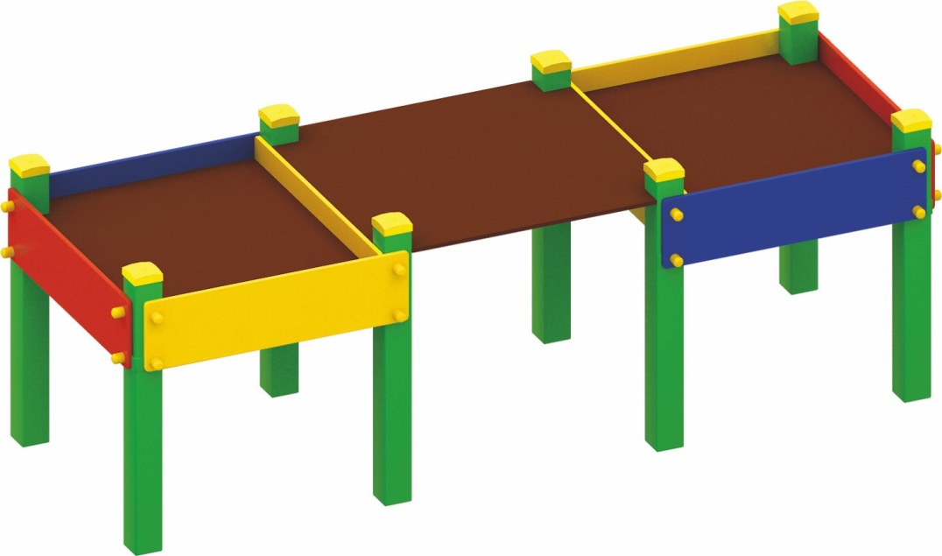 | Столик-песочница для детей с ограниченными физическими возможностями 0421  Размер не менее: длина – 2930 мм, ширина – 1030 мм, высота – 1000 мм.  Состоит из песочниц (не менее двух) и столика, установленных на уровне не более 1000 мм от уровня земли.  Вертикальные столбы (основание) должны быть изготовлены из калиброванного пиломатериала, сечением не менее 100*100 мм. Ограждение двух крайних песочниц должно быть изготовлено из влагостойкой фанеры, толщиной не менее 18 мм, высотой не менее 120 мм. Столик, расположенный между песочницами, должен быть без ограждения.  Используемая фанера должна быть водостойкая фанера марки ФСФ, из лиственных пород.  Деревянные детали должны быть тщательно отшлифованы, кромки закруглены и окрашены яркими двухкомпонентными красками, стойкими к сложным погодным условиям, истиранию, действию ультрафиолета и специально предназначенными для применения на детских площадках, крепеж оцинкован. Металлические элементы окрашены яркими порошковыми красками с предварительной антикоррозийной обработкой. Выступающие гайки и болтовые соединения должны закрываться пластиковыми заглушками.  Обязательно наличие закладных деталей для монтажа, изготовленных из: труба металлическая диаметром не менее 48 мм., сталь листовая, толщиной не менее 3 мм.

